Pracovní list: Zdravý životní styl a pohyb

V pracovním listu se zaměříme na pohyb jako důležitou součást zdravého životního stylu.
__________________________________________________

- Výběr sportu je u menších dětí velmi často ovlivněn rodiči. V období dospívání v něm mnozí pokračují. Stává se ale, že v tomto věku řada dospívajících se sportem končí. Máte stejnou zkušenost? Co k tomu mohlo vést?
....................................................................................................................................................................................................................................................................................................................................................................................................................................................................................... ..........................................................................................................................................................................................................................................................................................................................
- Co se dá naopak změnit, abychom se hýbali pravidelně?
............................................................................................................................................................. ..........................................................................................................................................................................................................................................................................................................................
Velmi důležité při výběru sportu je, zda máme v oblibě kolektivní aktivity, nebo individuální (hodně to souvisí s naším typem temperamentu i odolnosti vůči zátěži). Někdo lépe snáší individuální prohru než prohru kolektivní, v týmu má mnohem vyšší pocit odpovědnosti. Rovněž jsou velmi důležité vzory.
- Máte nějaké sportovní vzory vy? Podívejte se na ukázky, které pustí učitel. Která vás zaujala? Čím mohou být tito sportovci vzorem? Zapište si krátké poznámky do diskuse. Diskutujte následně v celé třídě.
............................................................................................................................................................. ..........................................................................................................................................................................................................................................................................................................................
Jak jste si již v úvodu hodiny řekli s vyučujícím, pohybová aktivita je velmi důležitá a je nezbytnou součástí zdravého životního stylu. Proto je důležité, abychom se pravidelně hýbali. Pro toho, kdo se pohybu pravidelně nevěnuje, to může být těžké. Proto si společně vyzkoušíme cvičení, každý sám za sebe.

- Nejdříve si promyslete, co z hlediska pohybu děláte pro své zdraví. Rozdělte aktivity na pravidelné a jednorázové.
pravidelné | jednorázové

- Dále si promyslete, jakým způsobem odpočíváte, a rozdělte tyto způsoby na aktivní a pasivní.
aktivní | pasivní

Jste spokojení s výsledkem? Máte více aktivit ve sloupci pravidelných a aktivních, nebo v druhých sloupcích? Každý se může právě teď rozhodnout pro malou změnu, pro jeden nebo dva kroky ke zlepšení zdraví.
Moje předsevzetí ke zlepšení zdraví v oblasti pohybu:

- Co mohu přidat do pravidelných pohybových aktivit? (Pro inspiraci můžete využít pyramidu pohybu.)
- ………………………………
- ………………………………
- ………………………………
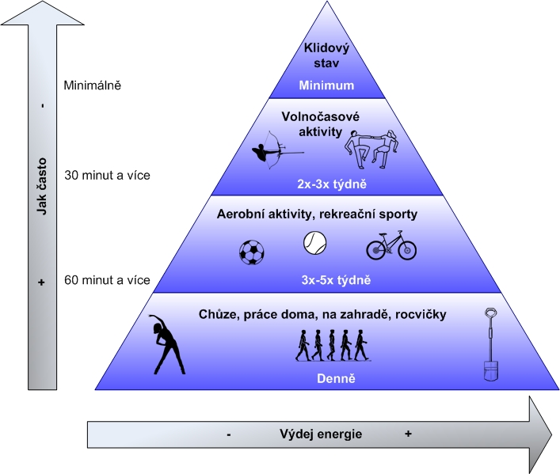
vytvořil: Z. Švamberk
- Zařazení nové aktivity si naplánujeme:
  - Co začneme dělat? …………………………………………
  - Kdy začneme? ……………………………………………………….
  - Podle čeho pozná okolí, že realizujeme změnu? ……………………………………………………….

- K udržení cíle je vhodné si vytvořit (nebo v časopisu najít) nějaký obrázek symbolizující naši změnu, přilepit si ho na kartičku a tu si pak umístit na dostupné místo.

Autor: Markéta Švamberk Šauerová
Toto dílo je licencováno pod licencí Creative Commons [CC BY-NC 4.0]. Licenční podmínky navštivte na adrese [https://creativecommons.org/choose/?lang=cs]

